Blíži sa ostrý štart novej organizácie na trhu s elektrinou
Zákulisie elektroenergetického trhu v súčasnosti pripomína úľ. Ostrý štart novej organizácie na trhu s elektrinou sa nezadržateľne blíži. Od prvého januára 2014 všetky jeho subjekty, podľa Vyhlášky ÚRSO č. 24/2013 Z.z., ktorou sa ustanovujú pravidlá pre fungovanie vnútorného trhu s elektrinou a vnútorného trhu s plynom, budú vo fakturácii za prevádzkovanie systému a systémové služby, zúčtovanie odchýlok a zúčtovanie rozdielov používaťjednotne vyhodnotené údaje organizátorom krátkodobého trhu s elektrinou, spoločnosťou OKTE, a.s.
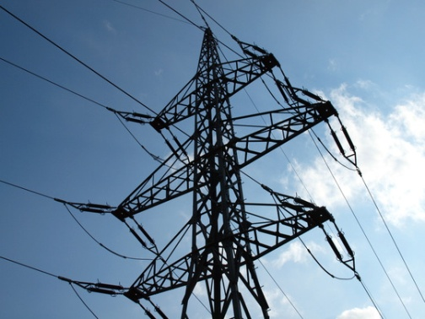
Ide o zjednotenie systému, od merania až k fakturácii, pre všetky subjekty na trhu s elektrinou, aby nevznikali rozdiely. V súčasnosti si totiž každý prevádzkovateľ sústavy spravuje dáta za svoju sústavu vo vlastnom informačnom systéme a neexistuje jednotná databáza meraných dát. Vznikalo množstvo nedorozumení a problémov, najmä pokiaľ išlo o reklamácie.
OKTE, a.s., pri zúčtovaní odchýlok zatiaľ pracuje s dátami od viacerých prevádzkovateľov sústav, výslednú bilanciu zostavuje až na základe agregátov z viacerých zdrojov. Boli problémy pri identifikácii reklamovaných údajov v rámci zúčtovania odchýlok. Trh si žiadal systémové riešenia.
Počas nábehu nového systému v priebehu tohtoročného júla postupne nahlasovali výrobcovia a prevádzkovatelia sústav údaje do informačného systému XMtrade ®/ISOM, ktorý už nejaký čas pre organizátora krátkodobého trhu s elektrinou pripravovala spoločnosť sféra, a.s. Každý z týchto subjektov musí mať uzatvorenú Zmluvu o poskytovaní dát na výkon činností správy a zberu údajov so spoločnosťou OKTE, a.s.
Údaje z vyše 2000 zmlúv bolo potrebné presne zaznamenať do informačného systému a skontrolovať ich presnosť a nadväznosťna jednotlivé procesné úkony, ktoré sú vylaďované v súlade s vyhláškou ÚRSO, zákonom o energetike a daňovou a účtovnou legislatívou.
Osobitne v čase najväčších horúčav boli horúce aj telefonické linky Call Centra, ktoré zriadili v OKTE, a.s., i v spoločnosti sféra, a.s., a príčinou nebolo počasie. Napriek systémovému prístupu OKTE, a.s., uskutočneniu viacerých seminárov a workshopov v spolupráci so spoločnosťou sféra, a.s., ktoré boli zamerané na informovanie používateľov informačného systému operátora meraní, bolo nesmierne veľa otázok, spresnení a opráv. Zachytávali a spracovávali ich vyčlenení pracovníci OKTE, a.s., a to najmä v Call Centre.
Pritom je nutné zdôrazniť, že za správnosť údajov, poskytnutých organizátorovi krátkodobého trhu s elektrinou zodpovedajú tí, ktorí ich nahlasujú, teda výrobcovia elektriny, prevádzkovatelia prenosovej, regionálnych distribučných, miestnych distribučných sústav a priamych vedení.
Nový spôsob správy a zberu nameraných údajov má viacero výhod. Zabezpečená bude centrálna evidencia všetkých odberných a odovzdávacích miest za celú Elektrizačnú sústavu SR na základe takzvaných EIC kódov. Taktiež bude centrálna evidencia prevádzkovateľov sústav a priamych vedení a samozrejme aj výrobcov elektriny. Namerané údaje budú posielané po jednotlivých odberných a odovzdávacích miestach osobitne za odber a osobitne za dodávku elektriny. Údaje budú k dispozícii v jednom centrálnom bode a budú členené podľa jednotlivých prevádzkovateľov sústav. A čo je podstatné, jednoznačnejšie bude možné identifikovať chybu v meraní v rámci procesu zúčtovania odchýlok.

V súčasnosti sú dolaďované nadväzujúce systémy, mimoriadne úsilie je sústredené na nový model centrálnej fakturácie, ktorá sa dotýka tarify za systémové služby a tarify za prevádzkovanie systému. Vzhľadom na v súčasnosti pripomienkovanú novelu Vyhlášky ÚRSOč.24/2013 Z.Z. sa očakáva, že práce aj v tejto časti dostanú ešte ďalšie nové impulzy na zmeny v zadaniach.
Už z toho je zrejmé, že mimoriadny pracovný ruch neustane ani po 1.1.2014.
Autor : PR článok
20.11.2013

http://www.energie-portal.sk/Dokument/blizi-sa-ostry-start-novej-organizacie-na-trhu-s-elektrinou-101745.aspx

